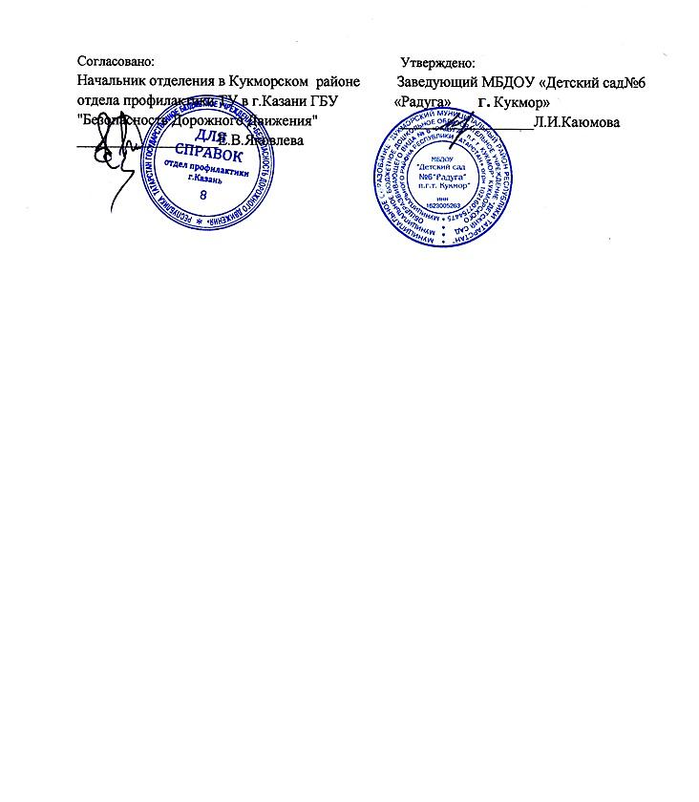

План совместной работы муниципального бюджетного дошкольного образовательного учреждения "Детский сад общеразвивающего вида № 6 «Радуга» г. Кукмор» Кукморского района Республики Татарстан по предупреждению детского дорожно-транспортного травматизма на 2018-2019 уч.год.

Кукмор 2018

№ | Мероприятия | Дата выполнения | ответственные | Отметка о выполнении
1  2.  3.  4. | Составление совместных планов работы, утверждение сметы расходов;  обновление уголков безопасности во всех возрастных группах,  проведение месячника по обеспечению безопасности дорожного движения  Общее родительское и групповые собрания с целью ознакомления планом работы по предупреждению ДДТТ | сентябрь | Заведующая,  Дирекция ФН и ОП БДД РТ  Ст.воспитатель,  Воспитатели  Администрация  Воспитатели  Администрация  Воспитатели
5.  6. | Диагностика по выявлению знаний детей по ПДД  Тематическая неделя «Правила дорожные детям знать положено» | октябрь | Администрация  Воспитатели  Ст.воспитатель
7 | Развлечение «Правила дорожные - детям знать положено» | ноябрь | Ст.воспитатель,  Воспитатели
8. | Разработка буклета Внимание, гололед»» и о правилах перевозки детей в автомобиле в зимний период | декабрь | Ст.воспитатель,  Воспитатели
9. | Викторины, КВН, игра «Поле чудес», флешмоб, тренинги | январь | Ст.воспитатель,  Воспитатели
10 | Конкурс плакатов для родителей «Внимание, на дороге дети» | февраль | Ст.воспитатель,  Воспитатели
11  12 | Открытые занятия по теме: «Добрые дороги»  Конкурс рисунков «Я-за мир на дорогах» | март | Ст.воспитатель,  Воспитатели
13  14 | Итоговая диагностика по выявлению знаний детей по ПДД  Общее родительское собрание на тему: «Безопасные дороги детям» | апрель | Ст.воспитатель,  Воспитатели
15  16 | Посещение МБОУ гимназия, многопрофильного лицея, СОШ № 4 с целью отработки безопасного маршрута «Добрая дорога к школе»  Конкурс рисунков на асфальте « Мы рисуем лето мелом на асфальте» | май | Ст.воспитатель,  Воспитатели
17 | Консультирование родителей, педагогов на тему: Профилактика детского дорожно-транспортного травматизма в летний период» | Июнь  Июль  август | Ст.воспитатель,  Воспитатели
18 | Игровая деятельность с детьми по  теме «Дорожная безопасность»:  сюжетно-ролевые, дидактические,  подвижные игры в летний оздоровительный период. | Июнь  Июль  август | Ст.воспитатель,  Воспитатели

